Аналитическая справка о результатах работы
«Реализация целевой модели наставничества»
МАОУ СОШ №10 2022-2023 уч. год

В целях выполнения приказа МКУ Управление образования городского округа Верхний Тагил от 12. 09. 2022 № 106 «О реализации целевой модели наставничества в организациях, осуществляющих образовательную деятельность по основным общеобразовательным программам» МАОУ СОШ №10 предоставляет анализ об итогах работы по реализации внедрения целевой модели наставничества в 2022/2023 учебном году.
За период с сентября 2022 по май 2023 учебного года в МАОУ СОШ №10 была внедрена программа «Наставничество» с целью реализации государственной программы. Программа внедрялась в соответствии с разработанной «Дорожной картой» реализации целевой модели Наставничества. В сентябре 2022 года было проведено анкетирование по поиску наставляемых и наставников по направлениям:
Ученик- ученик
Учитель-учитель
В ходе реализации анкетирования было выявлено 16 запросов на участие в проекте Наставничество. В числе принявших участие в опросе, 4 учащихся выразили желание стать Наставниками, 4 обучающихся были определены в качестве Наставляемых. Среди педагогов в роли Наставника выразил желание работать 1 педагог с опытом работы в количестве более 30 лет, 1 педагог в качестве Наставляемого с опытом работы от 0 до 5 лет. На старте программы были образованы 1 пара учитель – учитель («опытный педагог» - «молодой специалист»), 4 пары ученик – ученик (1 пара «лидер-пассивный», 3 пары «успевающий-неуспевающий»), среди которых 4 Наставляемых – это дети с ограниченными возможностями здоровья. Одна пара не достигла поставленных целей, у остальных участников ожидание от полученной программы оправдалось.
Сформирована нормативно-правовая база наставничества:
- Утверждена Дорожная карта реализации целевой модели наставничества в МАОУ СОШ №10 на 2022-2023 учебный год.
- Реализуются следующие формы наставничества в
МАОУ СОШ №10 «Учитель – учитель»; «Ученик - ученик».
- Утвержден Приказ о внедрении целевой модели наставничества МАОУ СОШ №10. Приказ № 28 от 08.10.2020.
- Утвержден и реализуется план целевой модели наставничества МАОУ СОШ №10 на 2022 - 2023 уч. г.
- Реализуются мероприятия по внедрению целевой модели наставничества в сроки, установленные Дорожной картой.
- Проводится мониторинг и анализ наставнической деятельности для оказания своевременной помощи наставникам детей.
Основными формами работы в паре «учитель-учитель» были индивидуальные: консультирование, планирование, изучение нормативных документов, неформальные встречи, взаимопосещение и анализ уроков, самообучение в информационном пространстве сети Интернет, рефлексия деятельности.
К групповым формам работы отнесены: включение школьников в волонтёрское сопровождений мероприятий, организация участия в добровольческих акциях, проведение групповых консультаций, развивающие игры, беседы, проведение профориентационной работы с Наставляемыми.
Этапы комплекса мероприятий по реализации взаимодействия Наставник – Наставляемый:
- проведение первой, организационной, встречи наставника и
Наставляемого;
- проведение второй, пробной рабочей, встречи Наставника и
Наставляемого;
- проведение встречи-планирования рабочего процесса в рамках
программы наставничества с Наставником и Наставляемым;
- регулярные встречи Наставника и Наставляемого;
- проведение заключительной встречи Наставника и Наставляемого.
Реализация целевой модели наставничества осуществлялась в течение календарного года. Количество встреч Наставник и Наставляемый определяли самостоятельно.
Эффективность наставнической деятельности прослеживается через
следующие показатели:
- количество Наставляемых детей группы ОВЗ;
- динамика повышения успеваемости;
- снижение уровня конфликтности;
- динамика участия детей в конкурсных мероприятиях;
- динамика результативности участия в конкурсных мероприятиях.
Общие итоги реализации целевой модели наставничества в МАОУ СОШ №10 за 2022/2023 уч. год.:
Проведён анализ наставнических пар. Установлено, что начали работу 5 пар, успешно завершили работу 4 пары. Подтвердились положительные ожидания о Наставничестве у 8 участников, из которых 2 педагога. Было комфортно, создалось ощущение безопасности общения у Наставляемых. Высказали сомнения в комфортности и безопасности 1 Наставляемый и 1 Наставник («ученик-ученик» - «успевающий-неуспевающий»). Это связано с разными ожиданиями от Наставничества (в паре не получилась совместная работа; Наставник очень хотел работать с Наставляемым и шёл на контакт, Наставляемый сначала шёл на контакт, но в середине года перестал общаться по причине личностного недопонимания).
В результате работы, у Наставляемых частично увеличился процент успеваемости по учебной деятельности, закрыты долги по учёбе. Также у Наставляемых повысилась активность и участие в общественных делах школы (участие в школьных мероприятиях, волонтёрская деятельность по профилактике ЗОЖ и спортивных мероприятиях).
Программа Наставничества способствовала профессиональному росту и становлений педагогических компетентностей молодого специалиста по направлению история.

№  п/п | Наименование показателя | план по приказу | Наименование СОШ
№  п/п | Наименование показателя | план по приказу | МАОУ СОШ №4 | МАОУ СОШ №8 | МАОУ СОШ №10
1 | Общее количество детей в возрасте от 11 до 18 лет, обучающихся в образовательном учреждении | - |  |  | 122
2 | Общее количество детей в возрасте от 11 до 18 лет, обучающихся в образовательном учреждении, вошедших в наставнические программы в роли наставляемого (чел.) | - |  |  | 73
3 | Доля детей в возрасте от 11 до 18 лет от общего количества детей, обучающихся в муниципальных общеобразовательных организациях городского округа Верхний Тагил, вошедших в наставнические программы в роли наставляемого, % | 60% |  |  | 60 %
4 | Общее количество детей и подростков в возрасте от 15 до 18 лет, обучающихся в образовательном учреждении | - |  |  | 34
5 | Общее количество детей в возрасте от 15 до 18 лет, обучающихся в образовательном учреждении, вошедших в наставнические программы в роли наставника (чел.) | - |  |  | 11%
6 | Для детей и подростков в возрасте от 15 до 18 лет от общего количества детей, обучающихся в общеобразовательных организациях городского округа Верхний Тагил, вошедших в наставнические программы в роли наставника, % | 30% |  |  | 30 %
7 | Общее количество учителей (педагогов), работающих в образовательном учреждении (чел.) | - |  |  | 21
8 | Общее количество учителей (педагогов), работающих в образовательном учреждении, вошедших в наставнические программы в роли наставника (чел.) | - |  |  | 1
9 | Доля учителей (педагогов), работающих в образовательном учреждении, вошедших в наставничество программы в роли наставника, (%) | - |  |  | 4,8 %
10 | Общее количество учителей (педагогов) – молодых специалистов, работающих в образовательном учреждении (стаж работы от 0 до 5 лет) (чел) | - |  |  | 1
11 | Общее количество учителей (педагогов) – молодых специалистов, работающих в образовательном учреждении, вошедших в наставнические программы в роли наставляемого (стаж работы от 0 до 5 лет) (чел) | - |  |  | 1
12 | Доля учителей (педагогов) – молодых специалистов, работающих в образовательном учреждении, вошедших в наставнические программы в роли наставничество (стаж работы от 0 до 5 лет) (%) | 65% |  |  | 100 %
13 | Название организаций/предприятий, осуществляющих деятельность в городском округе Верхний Тагил, вошедших в программы наставничества, представивших своих наставников образовательному учреждению | у каждой СОШ могут быть свои организации
14 | Общее количество детей с ограниченными возможностями здоровья, обучающихся в образовательном учреждении (чел.) | - |  |  | 42
15 | 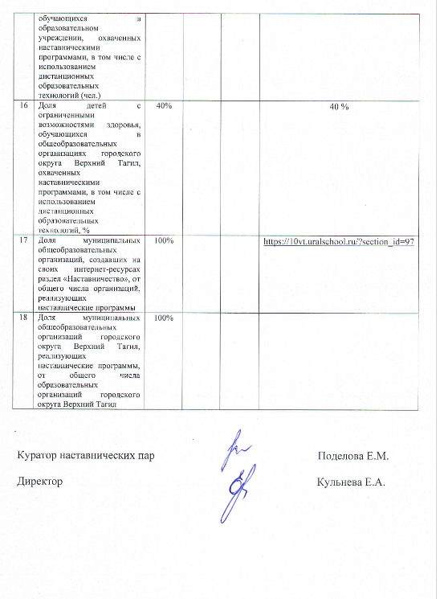  Общее количество детей с ограниченными возможностями здоровья, обучающихся в образовательном учреждении, охваченных наставническими программами, в том числе с использованием дистанционных образовательных технологий (чел.) |  |  |  | 17
16 | Доля детей с ограниченными возможностями здоровья, обучающихся в общеобразовательных организациях городского округа Верхний Тагил, охваченных наставническими программами, в том числе с использованием дистанционных образовательных технологий, % | 40% |  |  | 40 %
17 | Доля муниципальных общеобразовательных организаций, создавших на своих интернет-ресурсах раздел «Наставничество», от общего числа организаций, реализующих наставнические программы | 100% |  |  | https://10vt.uralschool.ru/?section_id=97
18 | Доля муниципальных общеобразовательных организаций городского округа Верхний Тагил, реализующих наставнические программы, от общего числа образовательных организаций городского округа Верхний Тагил | 100%

Куратор наставнических пар Поделова Е.М.

Директор Кульнева Е.А.

